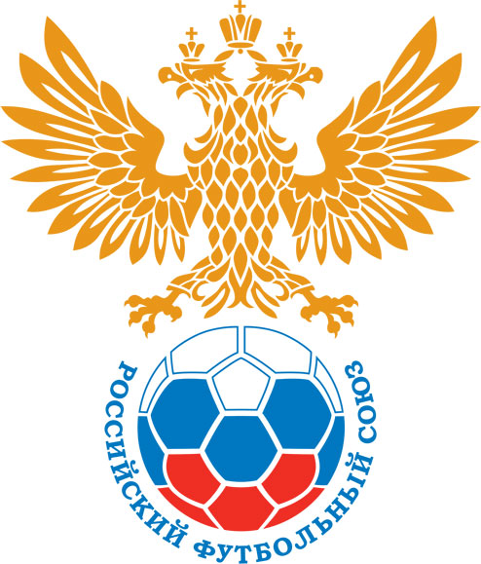 | РОССИЙСКИЙ ФУТБОЛЬНЫЙ СОЮЗ  МАОО СФФ «Центр» | 
ПРОТОКОЛ № _____
Первенство России по футболу среди команд III дивизиона, зона «Центр»
_____ финала Кубка России по футболу среди команд III дивизиона, зона «Центр»

Стадион «Старт» (Нововоронеж) | Дата: | 23 августа 2025

Атом (Нововоронеж) |  |  |  |  | Калуга-М (Калуга)
команда хозяев |  |  |  |  | команда гостей
Начало: | 17:00 | Освещение: | естественное |  | Количество зрителей: | 200

Результат: | 1:0 | в пользу | Атом (Нововоронеж)

1 тайм: | 1:0 | в пользу | в пользу Атом (Нововоронеж)

Доп. Вр. в пользу Серия 11-метровых в пользу

Судья: | Золотарёв Илья (Белгород) | кат. | 1 кат.

1 помощник: | Бобылкин Владислав (Липецк) | кат. | 1 кат.

2 помощник: | Шумилов Антон (Белгород) | кат. | 1 кат.

Резервный судья: |  | Шпилькин Владислав | кат. | 3 кат.
Инспектор: | Дрейман Вадим Юрьевич (Воронеж)
Делегат:

Счет | Имя, фамилия | Команда | Минута, на которой забит мяч
Счет | Имя, фамилия | Команда | С игры | С 11 метров | Автогол
1:0 | Сергей Мягкий | Атом (Нововоронеж) | 28

Подпись судьи : _____________________ /_________________________ /
Предупреждения
Мин | Имя, фамилия | Команда | Основание
61 | Богдан Болдырев | Калуга-М (Калуга) | симуляция

Удаления

Мин | Имя, фамилия | Команда | Основание

Представитель принимающей команды: ______________________ / _____________________

Представитель команды гостей: _____________________ / _________________________

Замечания по проведению игры ______________________________________________________________________________________________________________________________________________________________________________________________________________________________________________________________________________________________________________________________________________________________________________________________________________________________________________________________________________________________________________________________
Травматические случаи (минута, команда, фамилия, имя, номер, характер повреждения, причины, предварительный диагноз, оказанная помощь): _________________________________________________________________________________________________________________________________________________________________________________________________________________________________________________________________________________________________________________________________________________________________________________________________________________________________________
Подпись судьи: _____________________ / _________________________
РОССИЙСКИЙ ФУТБОЛЬНЫЙ СОЮЗ
МАОО СФФ «Центр»

Приложение к протоколу № |  |  |  |  |  | Дата: | 23 августа 2025
Команда: |  | Атом (Нововоронеж)

Игроки основного состава |  | Цвет футболок: синие Цвет гетр: синие
НЛ – нелюбитель  НЛОВ – нелюбитель,  ограничение возраста |  | Номер игрока | Заполняется печатными буквами
 |  | Номер игрока | Имя, фамилия
 |  | 1 | Денис Чернев
 |  | 21 | Владимир Мезинов
 |  | 4 | Роман Горбунов
 |  | 8 | Михаил Белов
 |  | 10 | Дмитрий Котов (к)
 |  | 77 | Сергей Мягкий
 |  | 23 | Денис Скрыпников
 |  | 22 | Ярослав Николаев
 |  | 85 | Денис Лутай
 |  | 57 | Александр Акулов
 |  | 11 | Данила Степанищев
Запасные игроки
 |  | 48 | Никита Пищулин
 |  | 73 | Александр Степанов
 |  | 9 | Антон Мамонтов
 |  | 54 | Артем Скопинцев
 |  | 6 | Рауль Муртазаев
 |  | 69 | Павел Плысенко
 |  | 2 | Андрей Уваров
 |  | 17 | Андрей Токарев
Тренерский состав и персонал |  | Фамилия, имя, отчество |  | Должность
 |  | 1 | Сергей Сергеевич Панин | Начальник команды
 |  | 2 | Роберт Радикович Ямлиханов | Главный тренер
 |  | 3 | Денис Олегович Уразов | Тренер-администратор
 |  | 4 | Елена Михайловна Матвеева | Пресс-атташе
 |  | 5 | Дмитрий Николаевич Абакумов | Тренер
 |  | 6
 |  | 7

Представитель команды: ______ __________________ подпись: ___________________
(Фамилия, И.О.)
Замена |  | Вместо |  |  | Вышел |  |  |  | Мин |  | Судья: _________________________
1 |  | Александр Акулов |  |  | Антон Мамонтов |  |  |  | 70
2 |  | Денис Лутай |  |  | Артем Скопинцев |  |  |  | 70 |  | Подпись Судьи: _________________
3 |  | Ярослав Николаев |  |  | Павел Плысенко |  |  |  | 88
4 |  | Владимир Мезинов |  |  | Рауль Муртазаев |  |  |  | 90
5
6
7
РОССИЙСКИЙ ФУТБОЛЬНЫЙ СОЮЗ
МАОО СФФ «Центр»

Приложение к протоколу № |  |  |  |  |  |  |  | Дата: |  | 23 августа 2025
Команда: |  |  | Калуга-М (Калуга)

Игроки основного состава |  | Цвет футболок: белые Цвет гетр: белые
НЛ – нелюбитель  НЛОВ – нелюбитель,  ограничение возраста |  | Номер игрока | Заполняется печатными буквами
 |  | Номер игрока | Имя, фамилия
 |  | 1 | Дмитрий Быковский
 |  | 33 | Владислав Гавриков
 |  | 5 | Роман Брейнер
 |  | 19 | Иван Иванов
 |  | 47 | Максим Лащенков
 | НЛОВ | 18 | Андрей Проскура
 |  | 10 | Федор Брендак (к)
 |  | 24 | Илья Суханов
 | НЛОВ | 50 | Илья Гришин
 | НЛОВ | 88 | Богдан Болдырев
 | НЛОВ | 8 | Олег Лапаев
Запасные игроки
 |  | 2 | Максим Трошин
 |  | 11 | Арсен Гиновян
 |  | 17 | Степан Зинов
 |  | 77 | Геворг Мурадян
 |  | 26 | Святослав Алдошин
 |  | 13 | Савелий Савченков
 |  | 9 | Назар Пучков
 |  | 4 | Марат Аристархов
 |  | 78 | Александр Скворцов
 |  | 99 | Иван Фомин
 |  | 7 | Иван Фомин
Тренерский состав и персонал |  | Фамилия, имя, отчество |  | Должность
 |  | 1 | Руслан Владимирович Новиков | Главный тренер
 |  | 2 | Игорь Семенович Элькинд | Начальник команды
 |  | 3 | Максим Юрьевич Петраков | Администратор
 |  | 4
 |  | 5
 |  | 6
 |  | 7

Представитель команды: _________ _____________ __ подпись: ______________________
(Фамилия, И.О.)
Замена |  | Вместо |  | Вышел | Мин | Судья : ______________________
1 |  | Илья Гришин |  | Арсен Гиновян | 61
2 |  | Федор Брендак |  | Степан Зинов | 70 | Подпись Судьи : ______________
3 |  | Богдан Болдырев |  | Геворг Мурадян | 77
4 |  | Максим Лащенков |  | Максим Трошин | 77
5
6
7
РОССИЙСКИЙ ФУТБОЛЬНЫЙ СОЮЗ
МАОО СФФ «Центр»

Лист травматических случаев

Первенство России по футболу среди футбольных команд III дивизиона, зона «Центр»
_____ финала Кубка России по футболу среди футбольных команд III дивизиона, зона «Центр»

Приложение к протоколу № |  |  | Дата: | 23 августа 2025

Атом (Нововоронеж) |  | Калуга-М (Калуга)
команда хозяев |  | команда гостей

Травматические случаи (минута, команда, фамилия, имя, номер, характер повреждения, причины, предварительный диагноз, оказанная помощь)
_______________________________________________________________________________________________________________________________________________________________________________________________________________________________________________________________________________________________________________________________________________________________________________________________________________________________________________________________________________________________________________________________________________________________________________________________________________________________________________________________________________________________________________________________________________________________________________________________________________________________________________________________________________________________________________________________________________________________________________________________________________________________________________________________________________________________________________________________________________________________________________________________________________________________________________________________________________________________________________________________________________________________________________________________________________________________________________________________________________________________________________

Подпись судьи : _________________________ /________________________/

